VISITE DE L’ATELIER DES LUMIÈRES

MARDI 15 OCTOBRE 2024

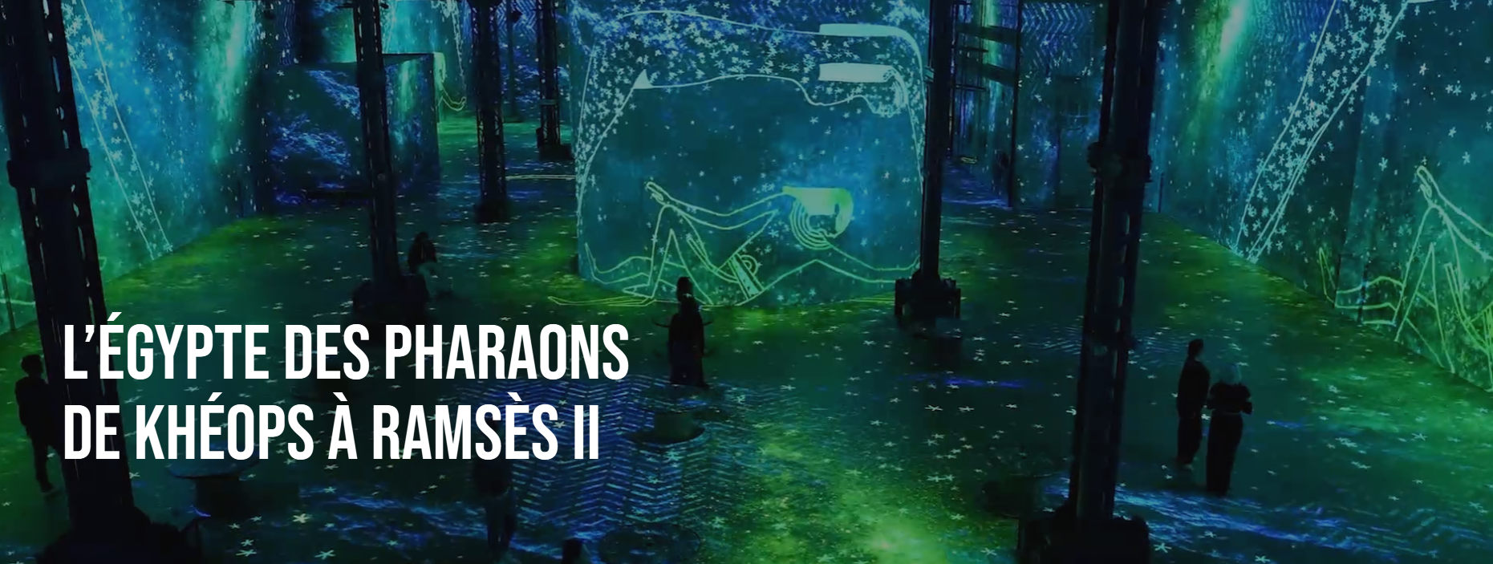
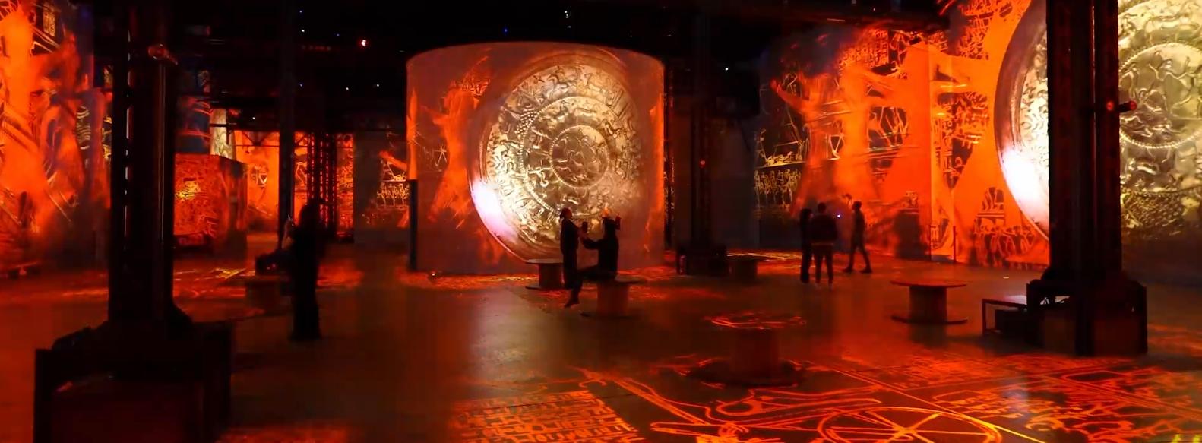

 -------------------------------------------------------------------------------------------------------------
Bulletin de réservation
L’ATELIER DES LUMIÈRES
+
GOÛTER

Le mardi 15 octobre 2024

à renvoyer avant le 11 septembre 2024 avec un chèque à l’ordre du « Club de l’amitié »,
à Roland DUFOURNAUD 4, allée Pierre Brossolette 77370 Nangis  : 06 73 73 06 54

Nom ………………………………….. Prénom ……………………………..…

Rue …………………………………..….. Ville ………………………………. Tel ……………………

Tarif adhérent : 35€ - Tarif Génération Mouvement : 40 € - Extérieurs : 45 €

Nombre d'adhérents …………. X 35 €

Nombre membres Génération mouvement …………X 40 € - Nombre d’extérieurs ………X 45 €

soit un total de …………………. €

Montant total du chèque …………………… €

